**WEB TEKNOLOJİLERİ**

Öğr.Gör.Dr. CAN YÜZKOLLAR

AYŞE YILMAZ

B151210063

1-A

KİŞİSEL WEB SİTESİ HAZIRLAMA

**WEB TEKNOLOJILERI PROJE ODEVI RAPOR**

Projemde 5 adet menü bulunmakta.Hakkımda , eğitim, şehrim ,iletişim,login .

**1.Hakkımda**

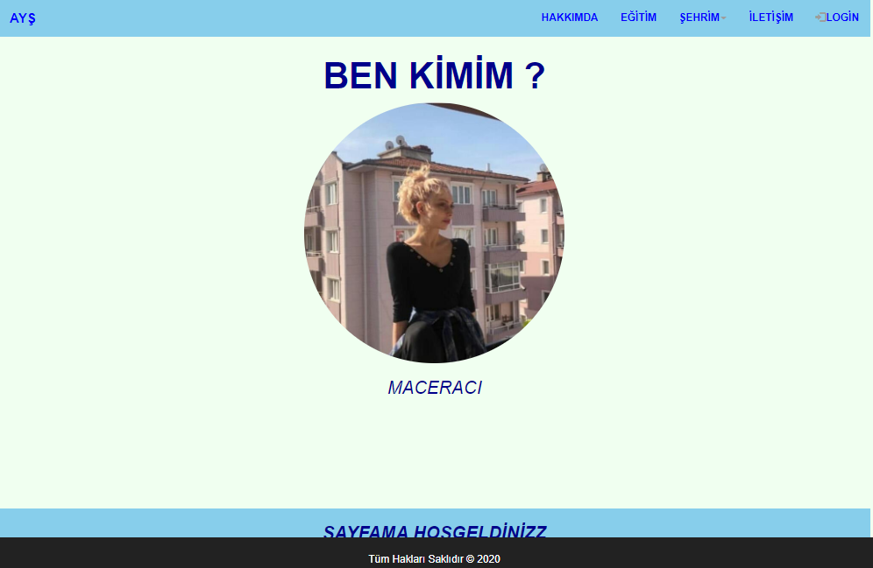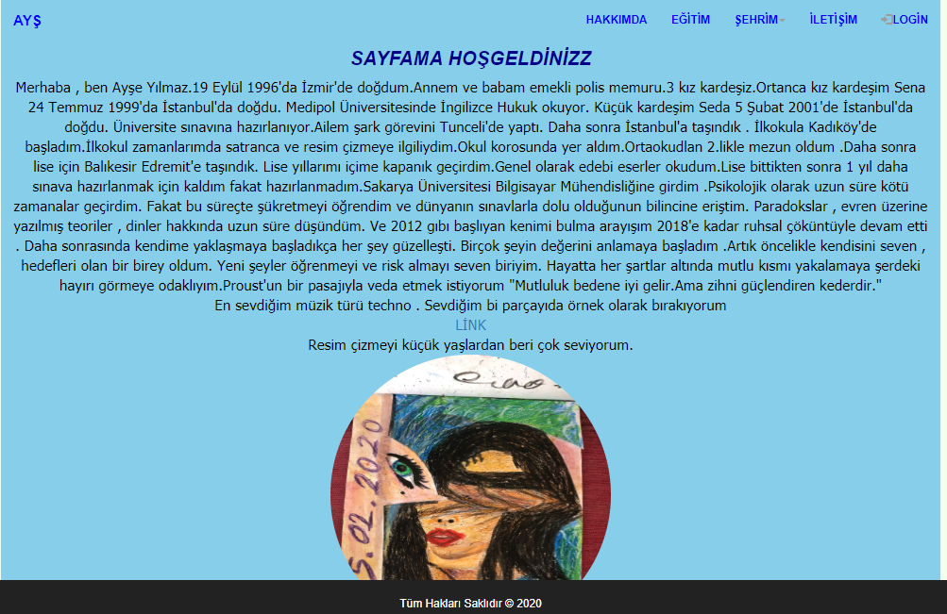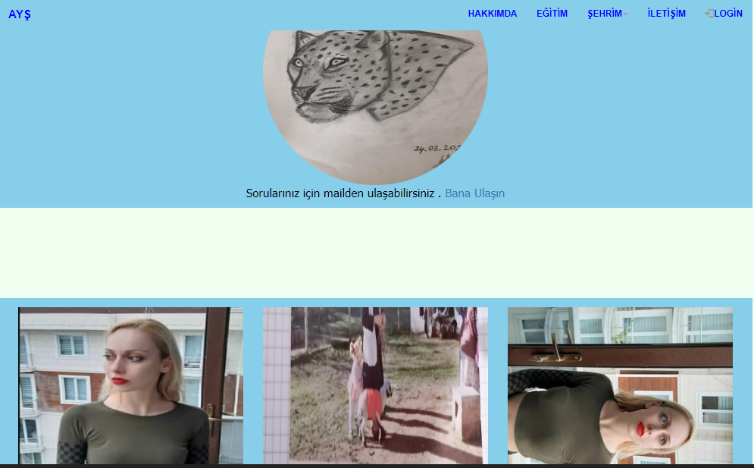

Hakkımda kısmında bulunan görüntü, yazı ve linkleri index.php de düzenledim . Bu bölümde kendimi ve hobilerimi anlattım .Fotoğraf ve linkler ekledim . Sormak istedikleri sorular içinde mail adres linki ekledim.

**2.EĞİTİM**

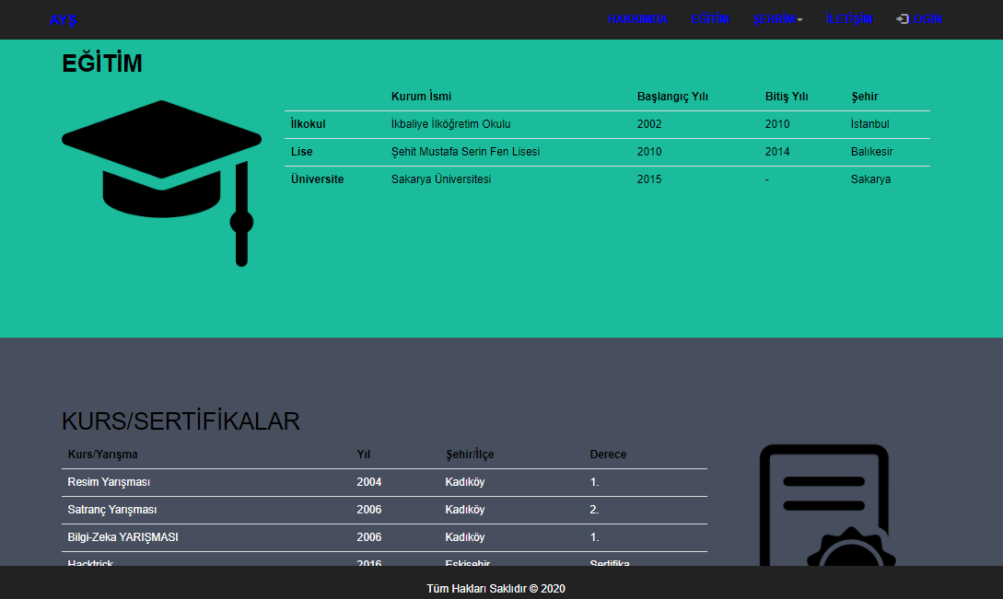

Bu menüde okuduğum okullardan girdiğim,yarışmalardan ve sertfikalı eğitimlerimden bahsettim. Egitim.php de sayfamı şekillendirdim. Div ve tablelar kullandım.

**3.ŞEHRİM**

Bu menüde İzmir ve Göztepe FK adlı ıkı sekme açtım.

**A)İZMİR**

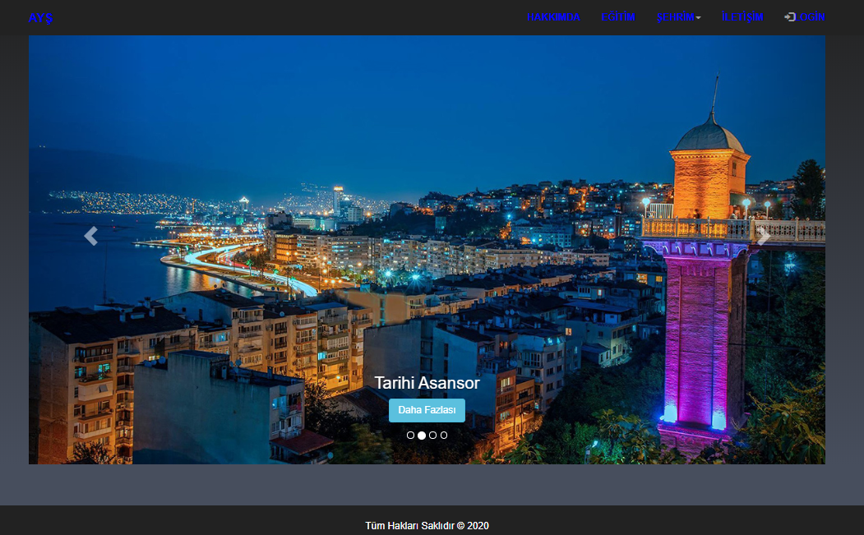

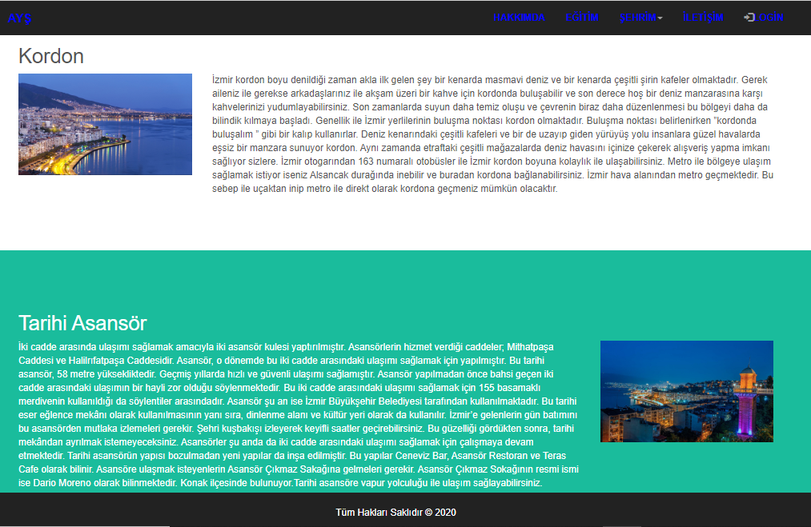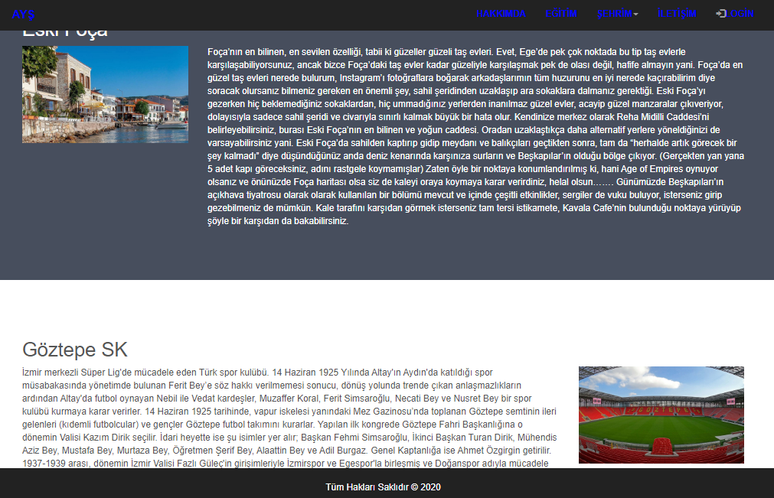

İzmir.php içinde sayfayı düzenledim. Sayfada İzmir’in tarihini anlattım . Tarihi asansör ,kordon,eski foça ve Göztepe sk hakkıdna bilgiler ve görüntüler koydum. 4 resimden oluşan bi slider koydum. . Slider’da yer alan resimlere tıklandığımızda ilgili resimlere ait içerik linkleri koydum.(İçerikler ayrıntılı olmadan site içersinde yer alıyor. )

**B.GÖZTEPE FK**

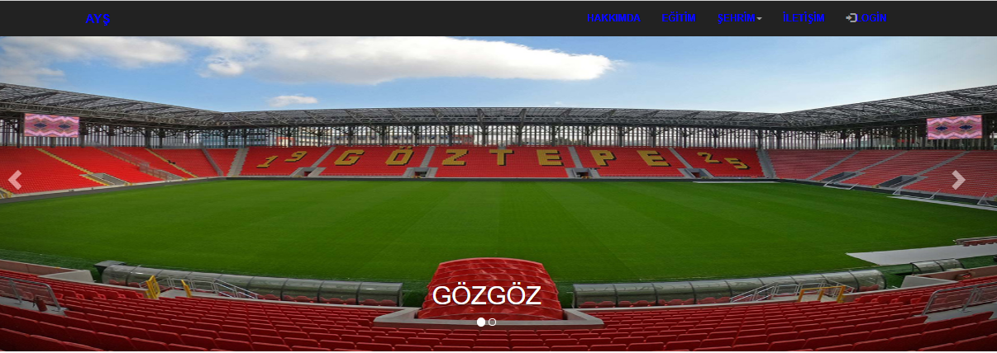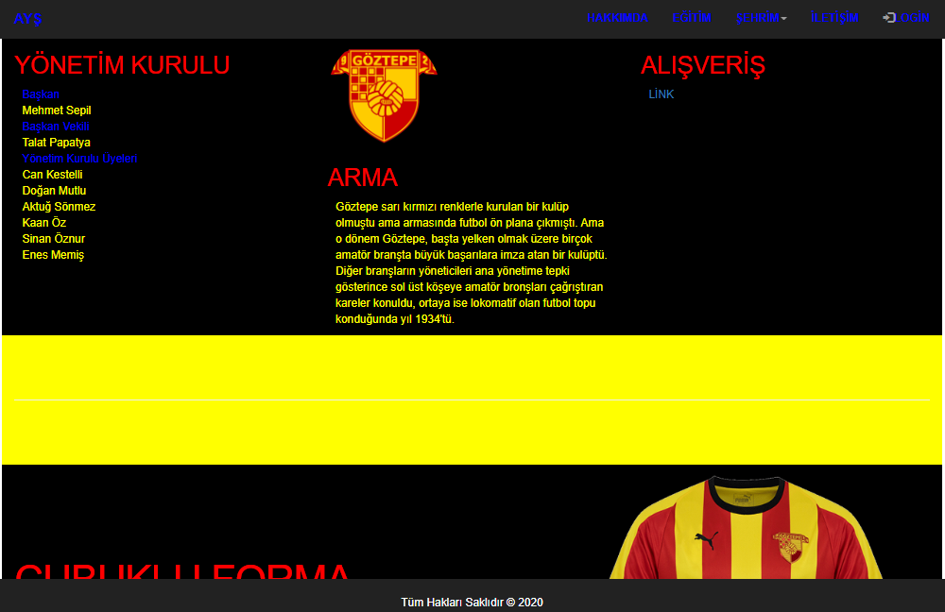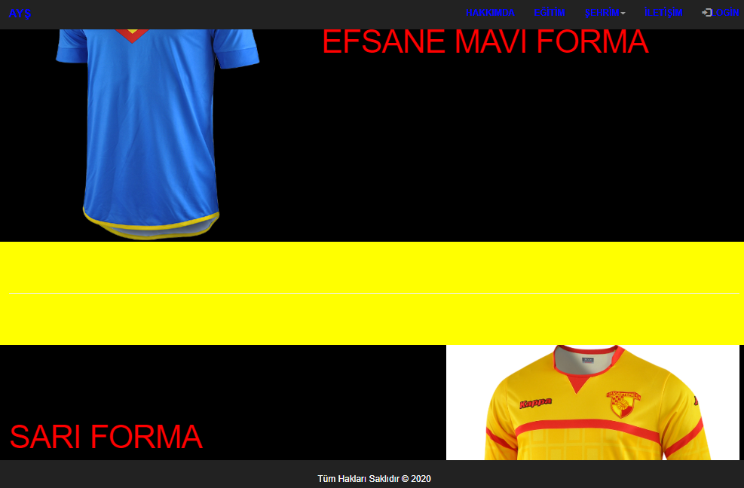

Gozgoz.php içinde düzenledim. Formalarından yönetim kurulundan ve armasından bahsettım .Görüntüler koydum.

**4.İLETİŞİM**

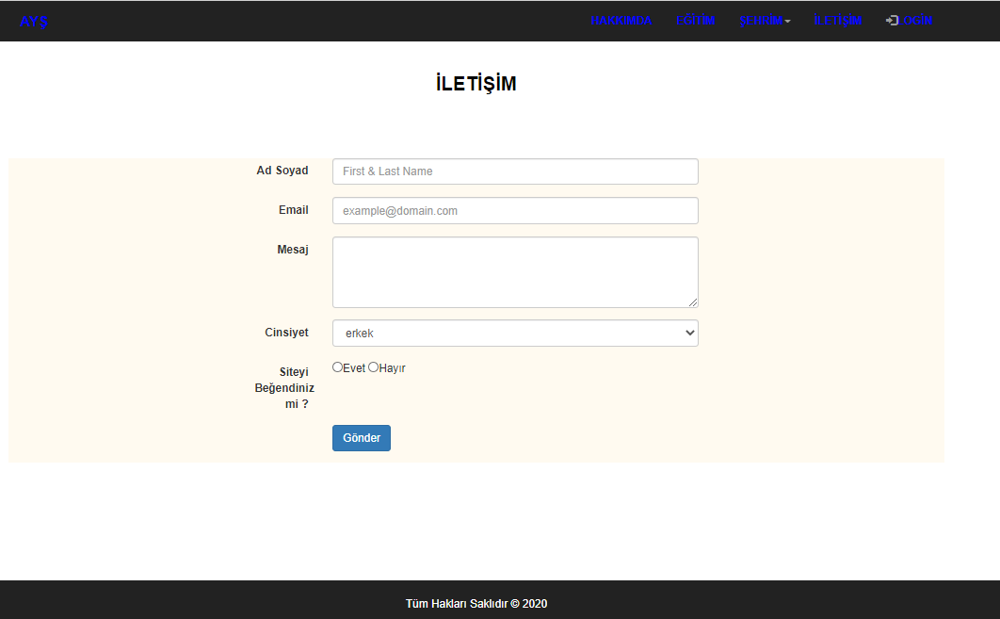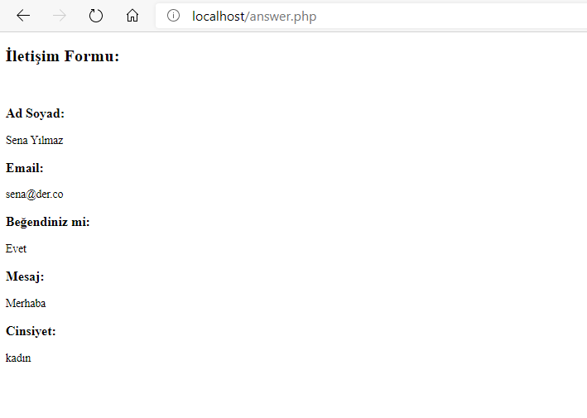

Bu bölümü iletişim.php içinde inceledim. Form elemanalrı kullandım. Gerekli kotrol işlemlerini içermektedir.Gönder butonu ile bilgiler ekrana başka sayfada çıkmaktadır.

**5.LOGIN**

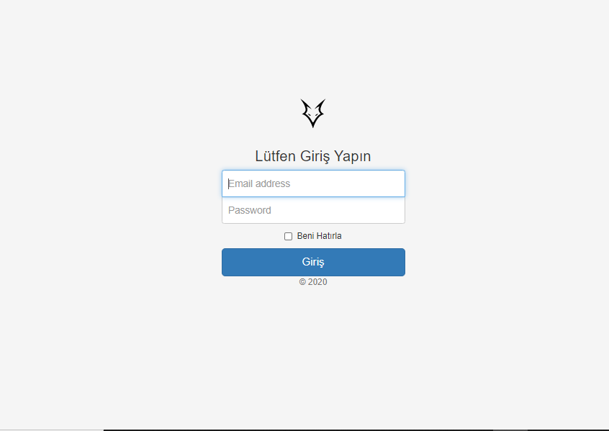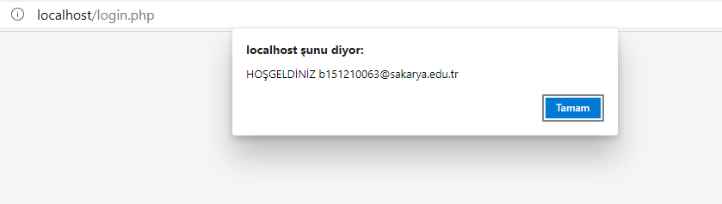

Son menümüz giriş menüsüdür. Login.php ve logın_check.php ıle sayfayı sekıllendırdım ,kontrollerı yaptım.